附件1：
操作流程
- 登录网站“南阳市政府采购网”https://nanyang.zfcg.henan.gov.cn/，进行用户登录。（建议使用IE浏览器登录）
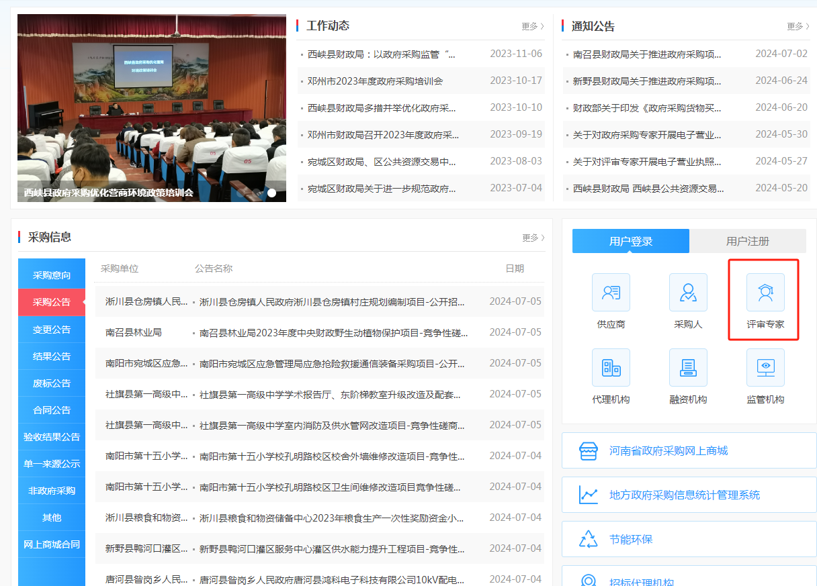
- 点击左侧“专家信息维护”
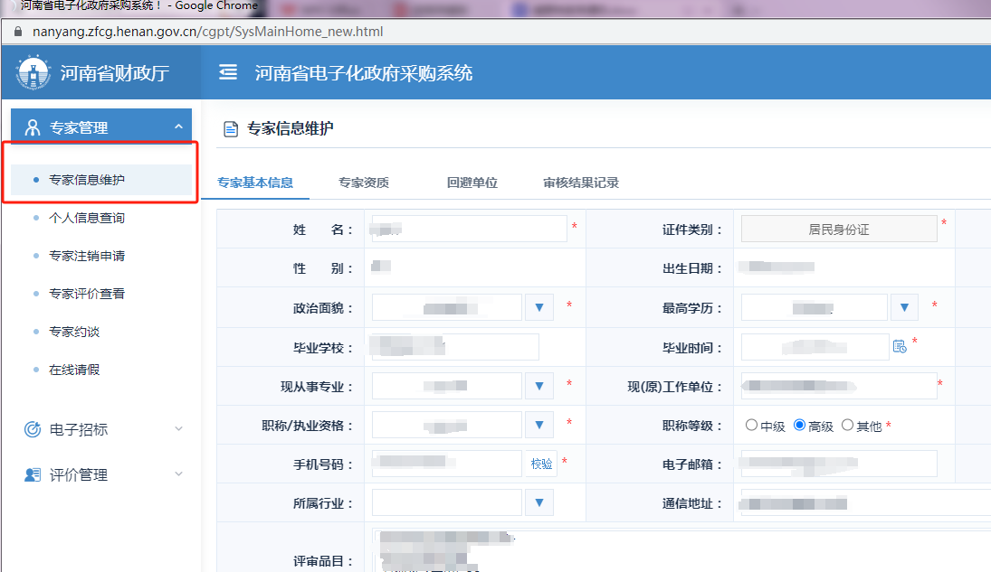
三、专家资质栏，点击“增加”。
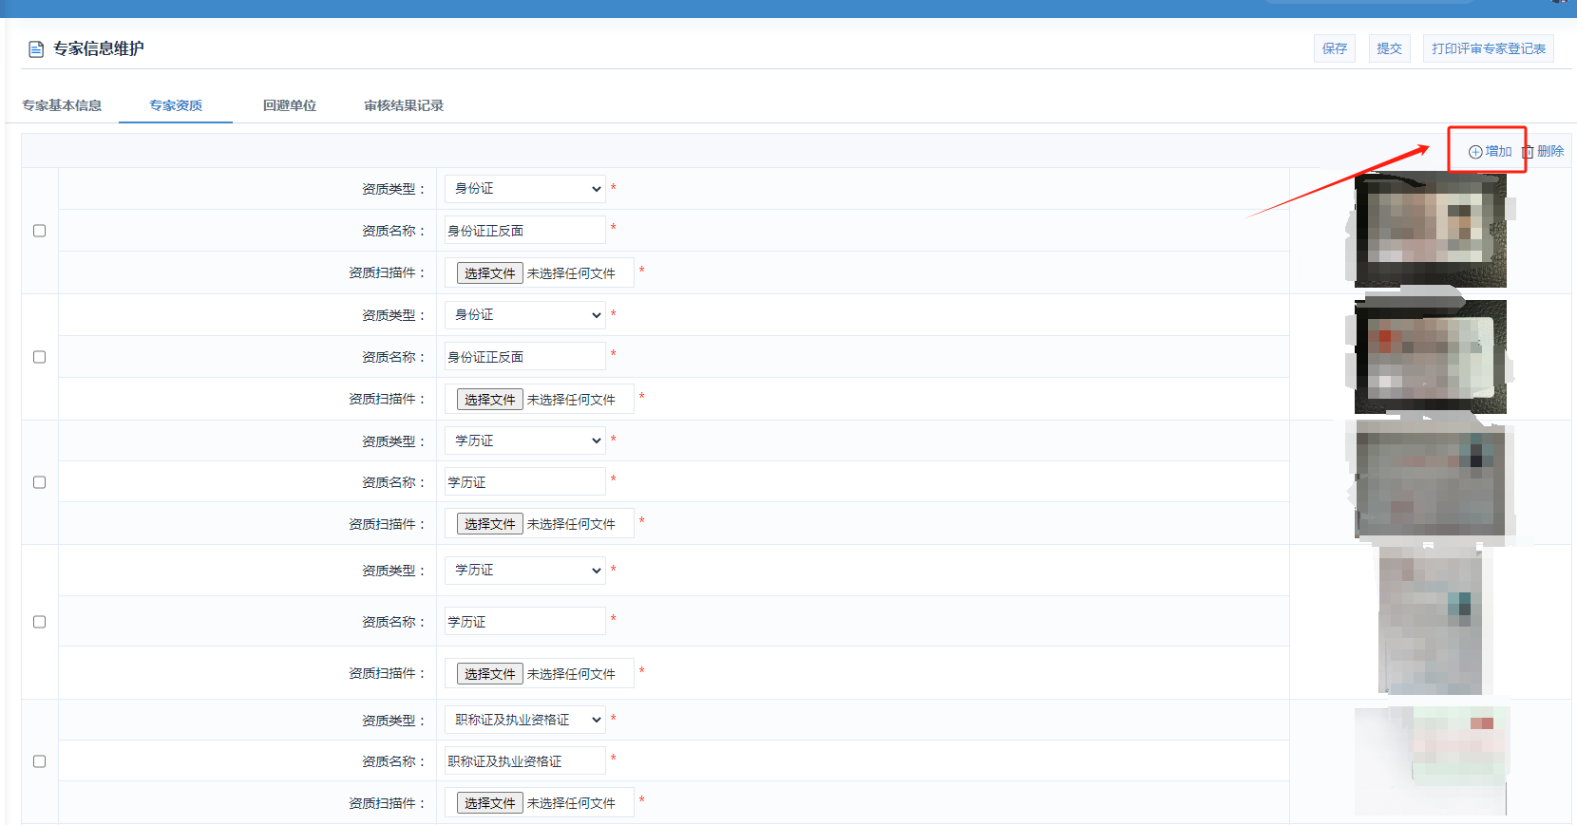

资格证件完整示例：
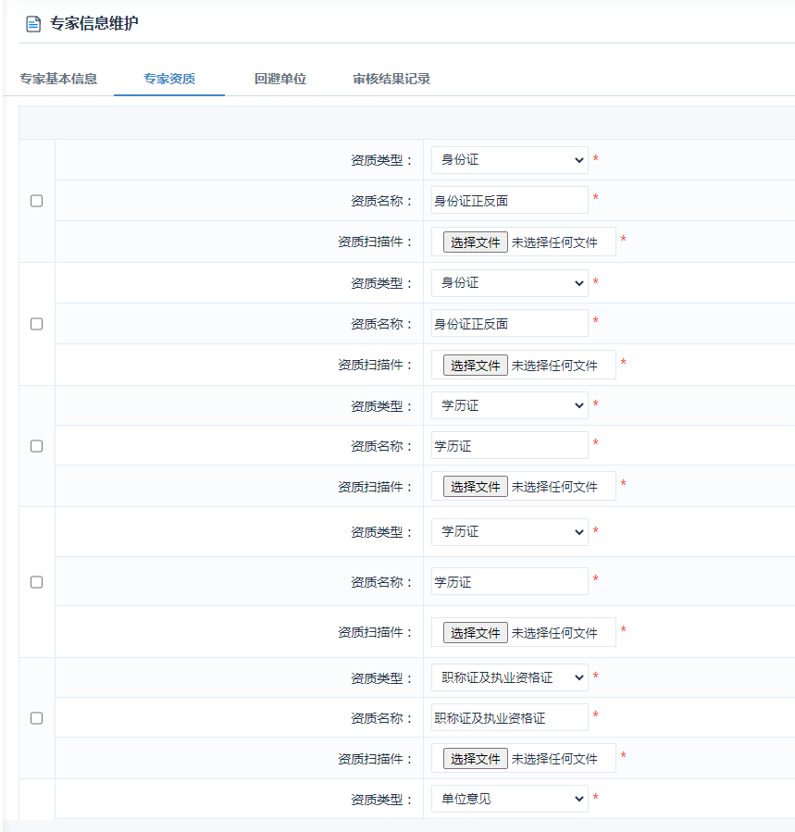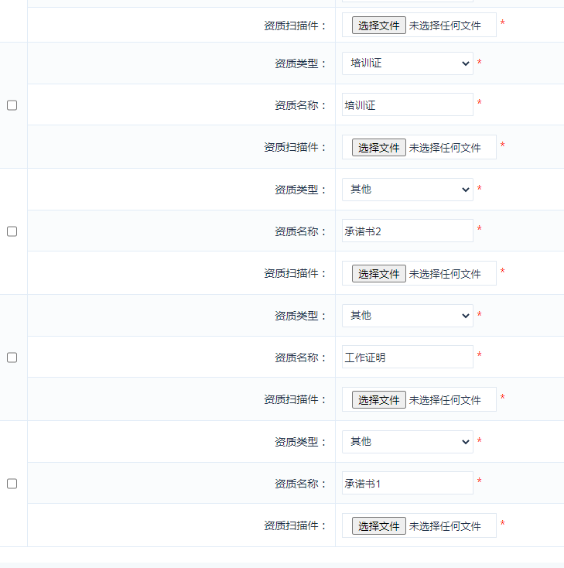
四、上传后，点击“提交”
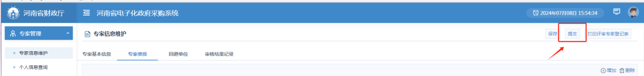

五、可在“审核结果记录”中查看审核结果
